Лабораторная работа №2

Часть 1-я

Программирование с использованием строк
Цель лабораторной работы: изучить правила работы с компонентом ListBox. Написать программу для работы со строками.

5.1. Тип данных string
Для хранения строк в языке C# используется тип string. Так, чтобы объявить (и, как правило, сразу инициализировать) строковую переменную, можно написать следующий код:

string a = "Текст";
string b = "строки";

Над строками можно выполнять операцию сложения – в этом случае текст одной строки будет добавлен к тексту другой:

string c = a + " " + b; // Результат: Текст строки

Тип string на самом деле является псевдонимом для класса String, с помощью которого над строками можно выполнять ряд более сложных операций. Например, метод IndexOf может осуществлять поиск подстроки в строке, а метод Substring возвращает часть строки указанной длины, начиная с указанной позиции:

string a = "ABCDEFGHIJKLMNOPQRSTUVWXYZ";
int index = a.IndexOf("OP"); // Результат: 14 (счёт с 0)
string b = a.Substring(3, 5); // Результат: DEFGH

Если требуется добавить в строку специальные символы, это можно сделать с помощью escape-последовательностей, начинающихся с обратного слэша:

Escape-последовательность | Действие
\" | Кавычка
\\ | Обратная косая черта
\n | Новая строка
\r | Возврат каретки
\t | Горизонтальная табуляция

5.2. Компонент ListBox
Компонент ListBox представляет собой список, элементы которого выбираются при помощи клавиатуры или мыши. Список элементов задается свойством Items. Items – это элемент, который имеет свои свойства и свои методы. Методы Add, RemoveAt и Insert используются для добавления, удаления и вставки элементов.
Объект Items хранит объекты, находящиеся в списке. Объект может быть любым классом – данные класса преобразуются для отображения в строковое представление методом ToString. В нашем случае в качестве объекта будут выступать строки. Однако, поскольку объект Items хранит объекты, приведённые к типу object, перед использованием необходимо привести их обратно к изначальному типу, в нашем случае string:

string a = (string)listBox1.Items[0];

Для определения номера выделенного элемента используется свойство SelectedIndex.

Программное управление элементами в ListBox
Добавление элементов
Все элементы списка входят в свойство Items, которое представляет собой коллекцию. Для добавления нового элемента в эту коллекцию, а значит и в список, надо использовать метод Add, например: listBox1.Items.Add("Новый элемент");. При использовании этого метода каждый добавляемый элемент добавляется в конец списка.
Можно добавить сразу несколько элементов, например, массив. Для этого используется метод AddRange:
1  2 | string[] countries = { "Бразилия", "Аргентина", "Чили", "Уругвай", "Колумбия" };  listBox1.Items.AddRange(countries);
Вставка элементов
В отличие от простого добавления вставка производится по определенному индексу списка с помощью метода Insert:
1 | listBox1.Items.Insert(1, "Парагвай");
В данном случае вставляем элемент на вторую позицию в списке, так как отсчет позиций начинается с нуля.
Удаление элементов
Для удаления элемента по его тексту используется метод Remove:
1 | listBox1.Items.Remove("Чили");
Чтобы удалить элемент по его индексу в списке, используется метод RemoveAt:
1 | listBox1.Items.RemoveAt(1);
Кроме того, можно очистить сразу весь список, применив метод Clear:
1 | listBox1.Items.Clear();
Доступ к элементам списка
Используя индекс элемента, можно найти сам элемент в списке. Например, получим первый элемент списка:
1 | string firstElement = listBox1.Items[0];
Метод Count позволяет определить количество элементов в списке:
1 | int number = listBox1.Items.Count();
Выделение элементов списка
При выделении элементов списка мы можем ими управлять как через индекс, так и через сам выделенный элемент. Получить выделенные элементы можно с помощью следующих свойств элемента ListBox:
SelectedIndex: возвращает или устанавливает номер выделенного элемента списка. Если выделенные элементы отсутствуют, тогда свойство имеет значение -1
SelectedIndices: возвращает или устанавливает коллекцию выделенных элементов в виде набора их индексов
SelectedItem: возвращает или устанавливает текст выделенного элемента
SelectedItems: возвращает или устанавливает выделенные элементы в виде коллекции
По умолчанию список поддерживает выделение одного элемента. Чтобы добавить возможность выделения нескольких элементов, надо установить у его свойства SelectionMode значение MultiSimple.
Чтобы выделить элемент програмно, надо применить метод SetSelected(int index, bool value), где index - номер выделенного элемента. Если второй параметр - value имеет значение true, то элемент по указанному индексу выделяется, если false, то выделение наоборот скрывается:
1 | listBox1.SetSelected(2, true); // будет выделен третий элемент
Чтобы снять выделение со всех выделенных элементов, используется метод ClearSelected.

5.3. Работа с базой данных
Файл с образцом базы данных Access находится в приложении к лабораторной работе. Дополнительная информация рассмотрена в домашней работе.
Разметим информацию из файла с базой данных в listBox.
Определите пространства имен:
using System.Data;
using System.Windows.Forms;
using System.Data.OleDb;

Программно определим установленную на компьютере заказчика версию OLE DB Provider.
Информация будет выведена в объект dataGridView (предварительно создайте его на форме). Определить наличие того или иного OLE DB провайдера можно при помощи класса OleDbEnumerator

private void button1_Click(object sender, EventArgs e)
{
OleDbDataReader reader = OleDbEnumerator.GetRootEnumerator();
DataTable tbl = new DataTable();
tbl.Load(reader);
this.dataGridView1.DataSource = tbl;
}

Итоговый листинг.
public partial class Form1 : Form
{
OleDbConnection connection;
OleDbDataAdapter adapter;
DataSet dataSet;
BindingSource bindingSource;
ListBox listBox;

public Form1()
{
InitializeComponent();
connection = new OleDbConnection(@"Provider=Microsoft.Jet.OLEDB.4.0;Data Source=C:\Database1.mdb"); // пропишем провайдера и путь к базе данных
adapter = new OleDbDataAdapter("SELECT Наименование, Вес FROM Товары", connection);
dataSet = new DataSet();
adapter.Fill(dataSet, "table1");
bindingSource = new BindingSource(dataSet, "table1");
listBox = new ListBox() // создаем объект программно
{
Left = 10,
Top = 10
};
this.Controls.Add(listBox);
listBox.DataSource = bindingSource;
listBox.DisplayMember = "Наименование";
}
…
В списке будут перечислены все значения таблицы по полю «Наименование».
Получить дополнительную информацию по наименованию (значения других полей данной записи) можно сделать, например, следующим способом (предварительно создайте объект textBox для вывода дополнительной информации):
private void button2_Click(object sender, EventArgs e)
{
textBox1.Text = ((DataRowView)(bindingSource.Current)).Row["Вес"].ToString();
}

Следующий вариант представляет возможность вывода в список одновременно всей необходимой информации.
public Form1()
{
InitializeComponent();
connection = new OleDbConnection(@"Provider=Microsoft.Jet.OLEDB.4.0;Data Source=C:\Database1.mdb");
connection.Open();
// создание команды к базе
OleDbCommand command = new OleDbCommand("SELECT Наименование, Вес FROM Товары", connection);

// организуем выборку данных из базы и помещаем ее в dataRead
OleDbDataReader dataRead = command.ExecuteReader();
// пока не достигли "конца" dataRead
while (dataRead.Read())
{
listBox1.Items.Add(dataRead["Наименование"].ToString()+" "+ dataRead["Вес"].ToString());
}
dataRead.Dispose();// освобождаем ресурсы, занятые OleDbDataReader
connection.Close();// закрываем соединение
}

Аналогичный вывод в textBox
public partial class Form1 : Form
{
OleDbConnection connection;
public Form1()
{
InitializeComponent();
connection = new OleDbConnection(@"Provider=Microsoft.Jet.OLEDB.4.0;Data Source=C:\Database1.mdb");
connection.Open();
OleDbCommand thisComand = connection.CreateCommand();
thisComand.CommandText = @"SELECT Наименование FROM Товары";
OleDbDataReader Reader = thisComand.ExecuteReader();
string res = string.Empty;
while (Reader.Read())
{
res += Reader["Наименование"];
}
Reader.Close();
connection.Close();
textBox1.Text = res;
}

Поиск базы данных и вывод информации о ней
private void button3_Click(object sender, EventArgs e)
{

OpenFileDialog openfiledialog1 = new OpenFileDialog();
openfiledialog1.Filter = "Access 2003 (*.mdb)|*.mdb|Access 2007|*.accdb";
if (openfiledialog1.ShowDialog() == DialogResult.OK)
{
textBox1.Text = openfiledialog1.InitialDirectory + openfiledialog1.FileName;
using (OleDbConnection con = new OleDbConnection(@"Provider=Microsoft.Jet.OLEDB.4.0;Data Source=" + openfiledialog1.FileName))
{
con.Open();
DataTable schema = con.GetSchema("Columns");
// Display the contents of the table.
foreach (System.Data.DataRow row in schema.Rows)
{
foreach (System.Data.DataColumn col in schema.Columns)
{
listBox1.Items.Add(col.ColumnName + " " + row[col]);
}
}
}
}
}

Вывод сокращенной информации (фильтр).
using (OleDbConnection con = new OleDbConnection(@"Provider=Microsoft.Jet.OLEDB.4.0;Data Source=" + openfiledialog1.FileName))
{
con.Open();
DataTable schema = con.GetSchema("Columns");
foreach (DataRow row in schema.Rows)
{
//listBox1.Items.Add(row.Field<string>("COLUMN_NAME"));
//listBox1.Items.Add(row.Field<string>("TABLE_NAME"));
listBox1.Items.Add(row["COLUMN_NAME"].ToString());
// listBox1.Items.Add(row["TABLE_NAME"].ToString());
}
}

5.4. Порядок выполнения индивидуального задания
Задание: написать программу подсчета числа слов в произвольной строке. В качестве разделителя может быть любое число пробелов. Для ввода строк использовать ListBox. Строки вводятся на этапе проектирования формы, используя окно свойств (заполняем данными свойство items). Вывод результата организовать в метку Label.

Панель диалога будет иметь вид:

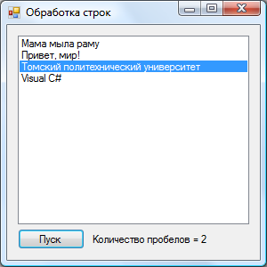
Рис. 5.1. Окно программы обработки строк

Текст обработчика нажатия кнопки «Пуск» приведен ниже.

private void button1_Click(object sender, EventArgs e)
{
// Получаем номер выделенной строки
int index = listBox1.SelectedIndex;
// Считываем строку в перменную str
string str = (string)listBox1.Items[index];
// Узнаем количество символов в строке
int len = str.Length;
// Считаем, что количество пробелов равно 0
int count = 0;
// Устанавливаем счетчик символов в 0
int i = 0;
//Организуем цикл перебора всех символов в строке
while (i < len - 1)
{
// Если нашли пробел, то увеличиваем
// счетчик пробелов на 1
if (str[i] == ' ')
count++;
i++;
}
label1.Text = "Количество пробелов = " +
count.ToString();
}

5.4. Индивидуальные задания
Во всех заданиях исходные данные вводить с помощью ListBox. Программа работает в двух вариантах:
a)Строки вводятся на этапе проектирования формы, используя окно свойств; б)Строки вводятся программно.
Вывод результата организовать в метку Label;
Определите два списка – один установите посредством визуального проектирования, другой должен создваться программно;
Создайте возможность заполнение списка информацией из базы данных.
Варианты заданий
1. Дана строка, состоящая из групп нулей и единиц. Посчитать количество нулей и едениц.
2. Посчитать в строке количество слов.
3. Найти количество знаков препинания в исходной строке.
4. Дана строка символов. Вывести на экран цифры, содержащиеся в строке.
5. Дана строка символов, состоящая из произвольных десятичных цифр, разделенных пробелами. Вывести вывести количество четных чисел в этой строке.
7. Дана строка символов. Вывести на экран количество строчных русских букв, входящих в эту строку.
8. Дана строка символов. Вывести на экран только строчные русские буквы, входящие в эту строку.
9. Дана строка символов, состоящая из произвольного текста на английском языке, слова разделены пробелами. В каждом слове заменить первую букву на прописную.
10. Дана строка символов, состоящая из произвольного текста на английском языке, слова разделены пробелами. Удалить первую букву в каждом слове.
11. Дана строка символов, состоящая из произвольного текста на английском языке, слова разделены пробелами. Поменять местами i- и j-ю буквы. Для ввода i и j на форме добавить свои поля ввода.
12. Дана строка символов, состоящая из произвольного текста на английском языке, слова разделены пробелами. Поменять местами первую и последнюю буквы каждого слова.
13. Дана строка символов, состоящая из произвольного текста на английском языке, слова разделены пробелами. Заменить все буквы латинского алфавита на знак ‘+’.
14. Дана строка символов, содержащая некоторый текст на русском языке. Заменить все большие буквы буквы ‘А’ на символ ‘*’.
15. Дана строка символов, содержащая некоторый текст. Разработать программу, которая определяет, является ли данный текст палиндромом, т.е. читается ли он слева направо так же, как и справа налево (например, «А роза упала на лапу Азора»).
16. Дана строка символов, состоящая из произвольного текста на английском языке, слова разделены пробелами. Сформировать новую строку, состоящую из чисел длин слов в исходной строке.

Часть 2-я

Программирование с использованием одномерных массивов
Цель лабораторной работы: Изучить способы получения случайных чисел. Написать программу для работы с одномерными массивами.

6.1. Работа с массивами
Массив - набор элементов одного и того же типа, объединенных общим именем. Массивы в С# можно использовать по аналогии с тем, как они используются в других языках программирования. Однако С#-массивы имеют существенные отличия: они относятся к ссылочным типам данных, более того - реализованы как объекты. Фактически имя массива является ссылкой на область кучи (динамической памяти), в которой последовательно размещается набор элементов определенного типа. Выделение памяти под элементы происходит на этапе инициализации массива. А за освобождением памяти следит система сборки мусора - неиспользуемые массивы автоматически утилизируются данной системой.
Рассмотрим в данной лабораторной работе одномерные массивы. Одномерный массив — это фиксированное количество элементов одного и того же типа, объединенных общим именем, где каждый элемент имеет свой номер. Нумерация элементов массива в С# начинается с нуля, то есть, если массив состоит из 10 элементов, то его элементы будут иметь следующие номера: 0, 1, 2, 3, 4, 5, 6, 7, 8, 9.
Одномерный массив в С# реализуется как объект, поэтому его создание представляет собой двухступенчатый процесс. Сначала объявляется ссылочная переменная на массив, затем выделяется память под требуемое количество элементов базового типа, и ссылочной переменной присваивается адрес нулевого элемента в массиве. Базовый тип определяет тип данных каждого элемента массива. Количество элементов, которые будут храниться в массиве, определяется размер массива.
В общем случае процесс объявления переменной типа массив, и выделение необходимого объема памяти может быть разделено. Кроме того на этапе объявления массива можно произвести его инициализацию. Поэтому для объявления одномерного массива может использоваться одна из следующих форм записи:
базовый_тип [] имя__массива;
Описана ссылка на одномерный массив, которая в дальнейшем может быть использована для адресации на уже существующий массив. Например: int [] a;
базовый_тип [] имя__массива = new базовый_тип [размер];
Объявлен одномерный массив заданного типа и выделена память под одномерный массив указанной размерности. Адрес данной области памяти записан в ссылочную переменную. Элементы массива равны нулю (В C# элементам массива присваиваются начальные значения по умолчанию в зависимости от базового типа. Для арифметических типов - нули, для ссылочных типов - null, для символов - пробел). Например: int []a=new int [10];
базовый_тип [] имя__массива={список инициализации};
Выделена память под одномерный массив, размерность которого соответствует количеству элементов в списке инициализации. Адрес этой области памяти записан в ссылочную переменную. Значение элементов массива соответствует списку инициализации. Например: int []a={0, 1, 2, 3};
Обращения к элементам массива происходит с помощью индекса, для этого нужно указать имя массива и в квадратных скобках его номер. Например, a[0], b[10], c[i].
Так как массив представляет собой набор элементов, объединенных общим именем, то обработка массива обычно производится в цикле. Например:
int[] myArray = { 0, 1, 2, 3, 4, 5, 6, 7, 8, 9 };
int i;
for (i = 0; i < 10; ++i)
Console.WriteLine(myArray[i]);

6.2. Случайные числа
Одним из способов задания массива является задание определение элементов через случайные числа. Для работы со случайными числами используются в основном два метода класса Random: Random и Next. Метод Random подготавливает работу со случайными числами, обеспечивая, надежный способ создания непредсказуемой последовательности чисел.
Метод Random.Next создает случайное число в диапазоне значений от нуля до Int32.MaxValue. Для создания случайного числа в диапазоне от нуля до какого-либо другого положительного числа используется перегрузка метода Random.Next(Int32). Для создания случайного числа в другом диапазоне используется перегрузка метода Random.Next(Int32, Int32).

6.3. Порядок выполнения индивидуального задания
Создайте форму с элементами управления как приведено на рис. 6.1. Опишите одномерный массив. Создайте обработчики события для кнопок (код приведен ниже). Данная программа заменяет все отрицательные числа нулями. Протестируйте правильность выполнения программы. Модифицируйте программу в соответствии с индивидуальным заданием.
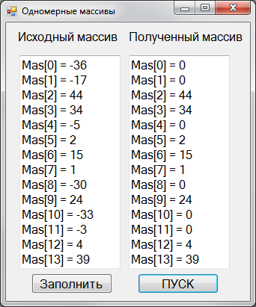
Рис. 6.1. Окно программы для работы с одномерными массивами

using System;
using System.Collections.Generic;
using System.ComponentModel;
using System.Data;
using System.Drawing;
using System.Linq;
using System.Text;
using System.Windows.Forms;

namespace WindowsFormsApplication1
{
public partial class Form1 : Form
{
int[] Mas = new int[15];

public Form1()
{
InitializeComponent();
}

private void button1_Click(object sender, EventArgs e)
{
Random rand = new Random();
textBox1.Text = "";
for (int i = 0; i < 15; i++)
{
Mas[i] = rand.Next(-50, 50);
textBox1.Text += "Mas[" + Convert.ToString(i) +"] = "
+ Convert.ToString(Mas[i]) + Environment.NewLine;
}

}

private void button2_Click(object sender, EventArgs e)
{
textBox2.Text = "";
for (int i = 0; i < 15; i++)
{
if (Mas[i] < 0) Mas[i] = 0;
textBox2.Text += "Mas[" + Convert.ToString(i) + "] = "
+ Convert.ToString(Mas[i]) + Environment.NewLine;
}

}

}

}

6.3. Варианты заданий
- В массиве из 20 целых чисел найти наибольший элемент и поменять его местами с первым элементом.
- В массиве из 10 целых чисел найти наименьший элемент и поменять его местами с последним элементом.
- В массиве из 15 вещественных чисел найти наибольший элемент и поменять его местами с последним элементом.
- В массиве из 25 вещественных чисел найти наименьший элемент и поменять его местами с первым элементом.
- Дан массив X, содержащий 27 элементов. Вычислить и вывести элементы нового массива Y, где y_{i} =6.85x_{i}²-1.52. Если y_{i}<0, то вычислить и вывести a=x_{i}³-0.62 и продолжить вычисления; если y_{i}≥0, то вычислить и вывести b=1/x_{i}² и продолжить вычисления.
- Дан массив X, содержащий 16 элементов. Вычислить и вывести значения d_{i}, где 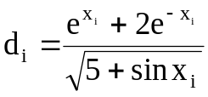 и значения d_{i}>0.1.
- Дан массив Y, содержащий 25 элементов. Записать в массив R и вывести значения элементов, вычисляемые по формуле 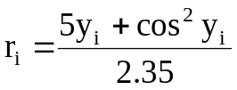, i=1,2,…,25.
- Дан массив F, содержащий 18 элементов. Вычислить и вывести элементы нового массива p_{i}=0.13f_{i}³-2.5f_{i}+8. Вывести отрицательные элементы массива P.
- Вычислить и вывести элементы массива Z, где z_{i}=i²+1, если i – нечетное, и z_{i}=2i-1, если i – четное. Сформировать и вывести массив D: d_{i}=2.5z_{i}, если z_{i}<2.5 и d_{i}=z_{i}/2.5, если z_{i}≥2.5.
- Заданы массивы D и E. Вычислить и вывести значения f_{i}=(2d_{i}+sin e_{i})/d_{i}, где i=1,2,…,16; вывести 1<f_{i}<3.
- В массиве R, содержащем 25 элементов, заменить значения отрицательных элементов квадратами значений, значения положительных увеличить на 7, а нулевые значения оставить без изменения. Вывести массив R.
- Дан массив A целых чисел, содержащий 30 элементов. Вычислить и вывести сумму тех элементов, которые кратны 5.
- Дан массив A целых чисел, содержащий 30 элементов. Вычислить и вывести сумму тех элементов, которые нечетны и отрицательны.
- Дан массив A целых чисел, содержащий 30 элементов. Вычислить и вывести сумму тех элементов, которые удовлетворяют условию |a_{i}|<i².
- Дан массив A целых чисел, содержащий 30 элементов. Вычислить и вывести количество и сумму тех элементов, которые делятся на 5 и не делятся на 7.
- Дан массив A вещественных чисел, содержащий 25 элементов. Вычислить и вывести число отрицательных элементов и число членов, принадлежащих отрезку[1,2].
- Дан массив C, содержащий 23 элемента. Вычислить и вывести среднее арифметическое всех значений c_{i}>3.5.
- Дан массив Z целых чисел, содержащий 35 элементов. Вычислить и вывести R=S+P, где S – сумма четных элементов, меньших 3, P – произведение нечетных элементов, больших 1.
- Дан массив Q натуральных чисел, содержащий 20 элементов. Найти и вывести те элементы, которые при делении на 7 дают остаток 1,2 или 5.
- Дан массив Q натуральных чисел, содержащий 20 элементов. Найти и вывести те элементы, которые обладают тем свойством, что корни уравнения q_{i}²+3q_{i}-5=0 действительны и положительны.
- Дан массив, содержащий 10 элементов. Вычислить произведение элементов, стоящих после первого отрицательного элемента. Вывести исходный массив и результат вычислений.
- Дан массив, содержащий 14 элементов. Вычислить сумму элементов, стоящих до первого отрицательного элемента. Вывести исходный массив и результат вычислений.
- Дан массив содержащий 12 элементов. Все четные элементы сложить, вывести массив и результат.
- Дан массив, содержащий 15 элементов. Все положительные элементы возвести в квадрат, а отрицательные умножить на 2. Вывести исходный и полученный массив.
- Дан массив, содержащий 14 элементов. Все отрицательные элементы заменить на 3. Вывести исходный и полученный массив.

Часть 3-я

Программирование с использованием МНОГОМЕРНЫХ массивов
Цель лабораторной работы: изучить свойства компонента dataGridView. Написать программу с использованием двухмерных массивов.

7.1. Двухмерные массивы
Многомерные массивы имеют более одного измерения. Чаще всего используются двумерные массивы, которые представляют собой таблицы. Каждый элемент массива имеет два индекса, первый определяет номер строки, второй - номер столбца, на пересечении которых находится элемент. Нумерация строк и столбцов начинается с нуля. Объявить двумерный массив можно одним из предложенных способов:
тип [,] имя__массива;
тип [,] имя__массива = new тип [размер1, размер2];
тип [,] имя__массива={{элементы 1-ой строки}, … , {элементы n-ой строки}};
тип [,] имя__массива= new тип [,]{{элементы 1-ой строки}, … ,{элементы n-ой строки}};
строки}};

Пример кода использующего многомерные массивы:

// объявление и инициализация двухмерного массива
int[,] array2D = new int[,] { { 1, 2 }, { 3, 4 }, { 5, 6 }, { 7, 8 } };
// Объявление такого массива с указанием размерности (кол-во строки столбцов)
int[,] array2Da = new int[4, 2] { { 1, 2 }, { 3, 4 }, { 5, 6 }, { 7, 8 } };
// Объявление двухмерного массива элементами, которого являются строки
string[,] array2Db = new string[3, 2] { { "one", "two" }, { "three", "four" },
{ "five", "six" } };

// Объявление трехмерного массива
int[, ,] array3D = new int[,,] { { { 1, 2, 3 }, { 4, 5, 6 } },
{ { 7, 8, 9 }, { 10, 11, 12 } } };
// Объявление трехмерного массива с указанием размерности
int[, ,] array3Da = new int[2, 2, 3] { { { 1, 2, 3 }, { 4, 5, 6 } },
{ { 7, 8, 9 }, { 10, 11, 12 } } };

// Доступ к элементам массива
System.Console.WriteLine(array2D[0, 0]);
System.Console.WriteLine(array2D[0, 1]);
System.Console.WriteLine(array2D[1, 0]);
System.Console.WriteLine(array2D[1, 1]);
System.Console.WriteLine(array2D[3, 0]);
System.Console.WriteLine(array2Db[1, 0]);
System.Console.WriteLine(array3Da[1, 0, 1]);
System.Console.WriteLine(array3D[1, 1, 2]);

// Результаты работы программы (выводятся в консоль):
// 1
// 2
// 3
// 4
// 7
// three
// 8
// 12

7.2. Элемент управления DataGridView
При работе с двухмерными массивами ввод и вывод информации на экран удобно организовывать в виде таблиц. Элемент управления DataGridView может быть использован для отображения информации в виде двумерной таблицы. Для обращения к ячейке в этом элементе необходимо указать номер строки и номер столбца. Например: dataGridView1.Rows[2].Cells[7].Value = "*"; данный код позволяте записать во вторую строку в 7 ячейку знак звездочка.

7.3. Порядок выполнения задания
Задание: Создать программу для определения целочисленной матрицы 15 на 15. Разработать обработчик для поиска минимального элемента на дополнительной диаганали матрицы. Результат, после нажатия кнопки типа Button, вывести в textBox.
Окно программы приведено на рис. 7.1.
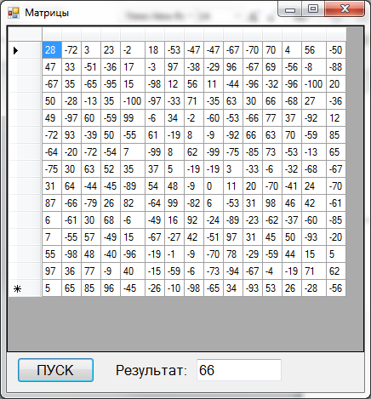
Рис. 7.1. Окно программы для работы с двухмерным массивом

Текст обработчика события нажатия на кнопку приведен ниже.

private void button1_Click(object sender, EventArgs e)
{
dataGridView1.RowCount = 15; //Указываем количество строк
dataGridView1.ColumnCount = 15; //Указываем количество столбцов
int[,] a = new int[15,15]; //Инициализируем массив
int i,j;
//Заполняем матрицу случайными числами
Random rand = new Random();
for (i=0; i<15; i++)
for (j=0; j<15; j++)
a[i,j] = rand.Next(-100,100);
//Выводим матрицу в dataGridView1
for (i=0; i<15; i++)
for (j=0; j<15; j++)
dataGridView1.Rows[i].Cells[j].Value = Convert.ToString(a[i,j]);
//производим поиск максимального элемента на дополнительной диагонали
int m = int.MinValue;
for (i = 0; i < 15; i++)
if (a[i, 14 - i] > m) m = a[i, 14 - i];
// выводим результат
textBox1.Text = Convert.ToString(m);
}
Размещение данных из базы данных
OpenFileDialog openfiledialog1 = new OpenFileDialog();
openfiledialog1.Filter = "Access 2003 (*.mdb)|*.mdb|Access 2007|*.accdb";
if (openfiledialog1.ShowDialog() == DialogResult.OK)
{
textBox1.Text = openfiledialog1.InitialDirectory + openfiledialog1.FileName;
using (OleDbConnection con = new OleDbConnection(@"Provider=Microsoft.Jet.OLEDB.4.0;Data Source=" + openfiledialog1.FileName))
{
con.Open();
string zapros = "SELECT * FROM Товары";
OleDbDataAdapter da = new OleDbDataAdapter(zapros, con);
DataTable dt = new DataTable();
da.Fill(dt);
dataGridView1.DataSource = dt;
}
}
}

Рассмотрим пример. Необходимо из базы данных загрузить список таблиц, а потом по выбору из него таблицы загружать содержимое в DataGridView.
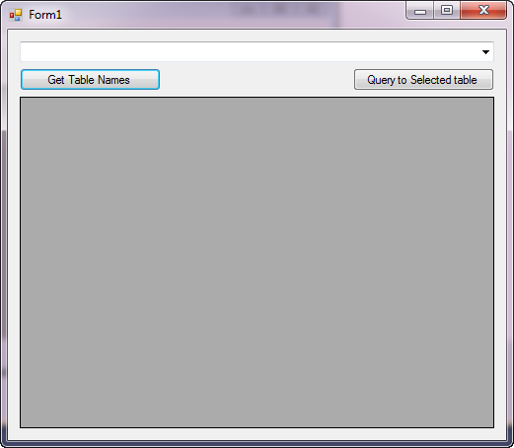

По первой кнопке загружаем список таблиц из базы в combobox, вторая загружает данные из выбранной в DataGridView.
Определим пространство имен
using System.Data.OleDb;
Код первой кнопки
private void button1_Click(object sender, EventArgs e)
{

OpenFileDialog openfiledialog1 = new OpenFileDialog();
openfiledialog1.Filter = "Access 2003 (*.mdb)|*.mdb|Access 2007|*.accdb";
if (openfiledialog1.ShowDialog() == DialogResult.OK)
{

using (OleDbConnection con = new OleDbConnection(@"Provider=Microsoft.Jet.OLEDB.4.0;Data Source=" + openfiledialog1.FileName))
{
comboBox1.Items.Clear();
con.Open();
DataTable tbls = con.GetSchema("Tables", new string[] { null, null, null, "TABLE" }); //список всех таблиц
foreach (DataRow row in tbls.Rows)
{
string TableName = row["TABLE_NAME"].ToString();
comboBox1.Items.Add(TableName);
}
}
}
Первое, что делается — очистка списка в ComboBox, чтобы не загрузить список таблиц поверх. Далее, создается соединение с базой данных используя OleDB. Получаем схему и проходя по ней получаем список таблиц.

Вторая кнопка:
private void button2_Click(object sender, EventArgs e)
{
OpenFileDialog openfiledialog1 = new OpenFileDialog();
openfiledialog1.Filter = "Access 2003 (*.mdb)|*.mdb|Access 2007|*.accdb";
if (openfiledialog1.ShowDialog() == DialogResult.OK)
{

using (OleDbConnection con = new OleDbConnection(@"Provider=Microsoft.Jet.OLEDB.4.0;Data Source=" + openfiledialog1.FileName))
{
con.Open();
OleDbDataAdapter dbAdapter1 = new OleDbDataAdapter(@"SELECT " + comboBox1.SelectedItem + @".* FROM " + comboBox1.SelectedItem, con);
DataTable dataTable = new DataTable();
dbAdapter1.Fill(dataTable);
dataGridView1.DataSource = dataTable;
}
}
}

Упростите программу – файл с базой данных должен выбираться только один раз.

7.4. Индивидуальные задания
Определите три варианта размещения данных: из базы данных.программно и вручную.
- Дана матрица A(3,4). Найти наименьший элемент в каждой строке матрицы. Вывести исходную матрицу и результаты вычислений.
- Дана матрица A(3,3). Вычислить сумму второй строки и произведение первого столбца. Вывести исходную матрицу и результаты вычислений.
- Дана матрица A(4,4). Найти наибольший элемент в главной диагонали. Вывести матрицу и наибольший элемент.
- Дана матрица A(3,4). Найти сумму элементов главной диагонали и эту сумму поставить на место последнего элемента. Вывести исходную и полученную матрицу.
- Дана матрица A(4,3). Вычислить наибольший элемент матрицы. Вывести исходную матрицу и наибольший элемент.
- Дана матрица A(4,3).Найти количество положительных элементов.
- Дана матрица A(3,4).Найти количество отрицательных элементов.
- Даны матрицы X(15,15) и Y(15,15). Вычислить и вывести элементы новой матрицы z_{ij}=12x_{ij}-0.85y_{ij}².
- Даны матрицы A(6,6),B(6,6) и C(6,6). Получить матрицу D(6,6), элементы которой вычисляются по формуле d_{ij}=max{a_{ij},(b_{ij}+c_{ij})}. Матрицу D(6,6) вывести.
- Вычислить сумму S элементов главной диагонали матрицы B(10,10). Если S>10, то исходную матрицу преобразовать по формуле b_{ij}=b_{ij}+13.5; если S≤10, то b_{ij}=b_{ij}²-1.5. Вывести сумму S и преобразованную матрицу.
- Дана матрица F(15,15). Вывести номер и среднее арифметическое элементов строки, начинающейся с 1. Если такой строки нет, то вывести сообщение “строки нет”.
- Дана матрица F(7,7). Найти наименьший элемент в каждом столбце. Вывести матрицу и найденные элементы.
- Найти наибольший элемент главной диагонали матрицы A(15,15) и вывести всю строку, в которой он находится.
- Найти наибольшие элементы каждой строки матрицы Z(16,16) и поместить их на главную диагональ. Вывести полученную матрицу.
- Вычислить суммы элементов матрицы Y(12,12) по столбцам и вывести их.
- Найти наибольший элемент матрицы A(10,10) и записать нули в ту строку и столбец, где он находится. Вывести наибольший элемент, исходную и полученную матрицу.
- Дана матрица R(9,9). Найти наименьший элемент в каждой строке и записать его на место первого элемента строки. Вывести исходную и полученную матрицы.
- Определить количество положительных элементов каждой строки матрицы A(10,20) и запомнить их в одномерном массиве N. Массив N вывести.
- Вычислить количество H положительных элементов последнего столбца матрицы X(5,5). Если H<3, то вывести все положительные элементы матрицы, если H≥3, то вывести сумму элементов главной диагонали матрицы.
- Вычислить и вывести сумму элементов матрицы A(12,12), расположенных над главной диагональю матрицы.

Часть 4-я

Программирование с использованием средств для отображения графической информации
Цель лабораторной работы: изучить возможности построения графиков с помощью компонента отображения графической информации Сhart. Написать и отладить программу построения на экране графика заданной функции.

8.1. Как строится график с помощью компонента Chart
Обычно результаты расчетов представляются в виде графиков и диаграмм. Библиотека .NET Framework имеет мощный элемент управления Chart для отображения на экране графической информации (рис. 8.1).

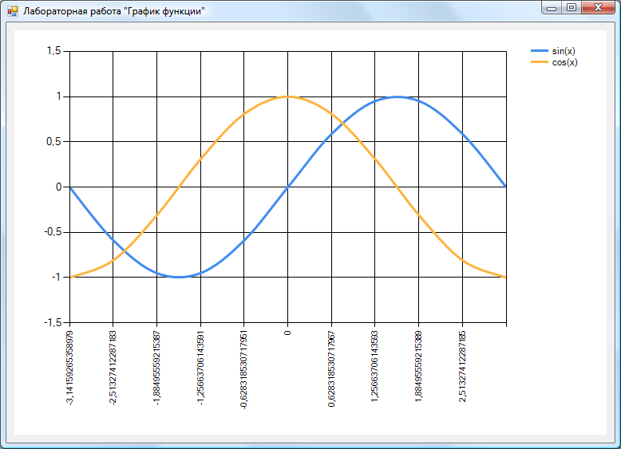
Рис 8.1. Окно программы с элементом управления.

Построение графика (диаграммы) производится после вычисления таблицы значений функции y=f(x) на интервале [Xmin, Xmax] с заданным шагом. Полученная таблица передается в специальный массив Points объекта Series компонента Сhart с помощью метода DataBindXY. Компонент Chart осуществляет всю работу по отображению графиков: строит и размечает оси, рисует координатную сетку, подписывает название осей и самого графика, отображает переданную таблицу в виде всевозможных графиков или диаграмм. При необходимости компоненту Сhart передаются данные о толщине, стиле и цвете линий, параметрах шрифта подписей, шагах разметки координатной сетки и другие настройки. В процессе работы программы изменение параметров возможно через обращение к соответствующим свойствам компонента Chart. Так, например, свойство AxisX содержит значение максимального предела нижней оси графика и при его изменении во время работы программы автоматически изменяется изображение графика.

8.2. Пример написания программы
Задание: составить программу, отображающую графики функций sin(x) и cos(x) на интервале [Xmin, Xmax]. Предусмотреть возможность изменения разметки координатных осей, а также шага построения таблицы.
Прежде всего, следует определить в коде класса все необходимые переменные и константы. Конечно, можно обойтись и без этого, вставляя значения в виде чисел прямо в формулы, но это, во-первых, снизит читабельность кода программы, а во вторых, значительно усложнит изменение каких-либо параметров программы, например, интервала построения графика.

/// <summary>
/// Левая граница графика
/// </summary>
private double XMin = -Math.PI;

/// <summary>
/// Правая граница графика
/// </summary>
private double XMax = Math.PI;

/// <summary>
/// Шаг графика
/// </summary>
private double Step = (Math.PI * 2) / 10;

// Массив значений X - общий для обоих графиков
private double[] x;

// Два массива Y - по одному для каждого графика
private double[] y1;
private double[] y2;

Также в коде класса следует описать глобальную переменную типа Chart, к которой мы будем обращаться из разных методов:

Chart chart;

Обратите внимание – объект создается программно (не нужно его размещать на форме посредством визуального редактирования).
Поскольку данный класс не входит в пространства имен, подключаемые по умолчанию, следует выполнить дополнительные действия. Во-первых, в Обозревателе решений нужно щёлкнуть правой кнопкой по секции Ссылки и добавить ссылку на библиотеку визуализации (рис. 8.2):

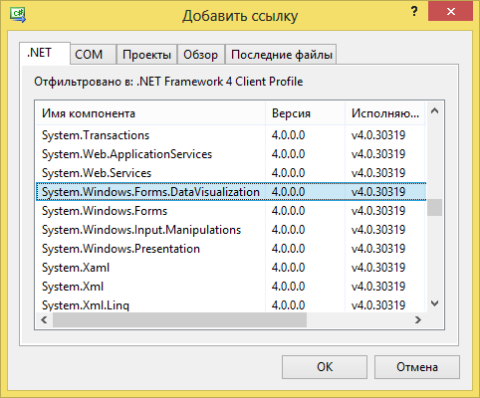
Рис. 8.2. Добавление ссылки на библиотеку визуализации.

Кроме того, следует подключить соответствующее пространство имен:

using System.Windows.Forms.DataVisualization.Charting;

Далее следует определить метод, который будет расчитывать количество шагов и вычислять значения функций в каждой точке, внося вычисленные значения в массивы x, y1 и y2:

/// <summary>
/// Расчёт значений графика
/// </summary>
private void CalcFunction()
{
// Количество точек графика
int count = (int)Math.Ceiling((XMax - XMin) / Step)
+ 1;
// Создаём массивы нужных размеров
x = new double[count];
y1 = new double[count];
y2 = new double[count];
// Расчитываем точки для графиков функции
for (int i = 0; i < count; i++)
{
// Вычисляем значение X
x[i] = XMin + Step * i;
// Вычисляем значение функций в точке X
y1[i] = Math.Sin(x[i]);
y2[i] = Math.Cos(x[i]);
}
}

После расчёта значений нужно отобразить графики на форме с помощью элемента Chart. Элемент управления Chart нельзя выбрать с помощью панели элементов – его нужно создавать прямо в коде программы. Вторым шагом следует созать область отображения графика и настроить внешний вид осей:

/// <summary>
/// Создаём элемент управления Chart и настраиваем его
/// </summary>
private void CreateChart()
{
// Создаём новый элемент управления Chart
chart = new Chart();
// Помещаем его на форму
chart.Parent = this;
// Задаём размеры элемента
chart.SetBounds(10, 10, ClientSize.Width - 20,
ClientSize.Height - 20);

// Создаём новую область для построения графика
ChartArea area = new ChartArea();
// Даём ей имя (чтобы потом добавлять графики)
area.Name = "myGraph";
// Задаём левую и правую границы оси X
area.AxisX.Minimum = XMin;
area.AxisX.Maximum = XMax;
// Определяем шаг сетки
area.AxisX.MajorGrid.Interval = Step;
// Добавляем область в диаграмму
chart.ChartAreas.Add(area);

// Создаём объект для первого графика
Series series1 = new Series();
// Ссылаемся на область для построения графика
series1.ChartArea = "myGraph";
// Задаём тип графика - сплайны
series1.ChartType = SeriesChartType.Spline;
// Указываем ширину линии графика
series1.BorderWidth = 3;
// Название графика для отображения в легенде
series1.LegendText = "sin(x)";
// Добавляем в список графиков диаграммы
chart.Series.Add(series1);
// Аналогичные действия для второго графика
Series series2 = new Series();
series2.ChartArea = "myGraph";
series2.ChartType = SeriesChartType.Spline;
series2.BorderWidth = 3;
series2.LegendText = "cos(x)";
chart.Series.Add(series2);

// Создаём легенду, которая будет показывать названия
Legend legend = new Legend();
chart.Legends.Add(legend);
}

Наконец, все эти методы следует откуда-то вызвать. Чтобы графики появлялись сразу после запуска программы, надо вызывать их в обработчике события Load формы:

private void Form1_Load(object sender, EventArgs e)
{
// Создаём элемент управления
CreateChart();

// Расчитываем значения точек графиков функций
CalcFunction();

// Добавляем вычисленные значения в графики
chart.Series[0].Points.DataBindXY(x, y1);
chart.Series[1].Points.DataBindXY(x, y2);
}

8.3. Выполнение индивидуального задания
Постройте графики функций для соответствующих вариантов из лабораторной работы №1 (часть 4-я). Таблицу данных получить путём изменения параметра X с шагом h. Самостоятельно выбрать удобные параметры настройки.
Отобразите координаты точек в dataGridView.

Домашнее задание

Написание кода на C# для выполнения запросов к MS Access

Создадим в Microsoft Access базу данных Workers (рабочие) с одной таблицей Worker (рабочий). Таблица содержится в файле базы данных матереалов к данной лабораторной работе.
Таблица содержит следующие столбцы:
- w_id (идентификатор записи) – тип данных Счетчик;
- w_name (имя) – тип данных Короткий текст;
- w_position (должность) – тип данных Короткий текст;
- w_salary (зарплата) – тип данных Числовой.

Для корректной работы с базой данных MS Access с помощью языка C#, ее необходимо сохранить в формате с расширением .mdb.
Создадим проект Windows Forms на C# и поместим на форму следующие компоненты:
TextBox, ListBox и пять кнопок Button.
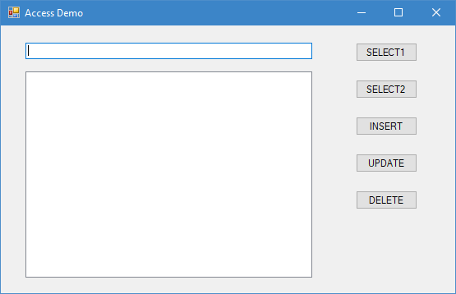
На макете формы в Visual Studio выполним двойные щелчки левой кнопкой мыши на всех кнопках, создав тем самым обработчики событий нажатия для каждой кнопки.
Также в окне свойств формы с помощью двойного щелчка мыши создадим обработчик события FormClosing, выполняющегося при закрытии формы.
Файл с БД поместим в каталог \bin\Debug в папке с проектом.
Добавим в класс формы строковое поле string – строку подключения к БД. В строке подключения в значении параметра Data Source указывается путь к файлу с базой данных.
// строка подключения к MS Access
// вариант 1
public static string connectString = "Provider=Microsoft.Jet.OLEDB.4.0;Data Source=Workers.mdb;";
// вариант 2
//public static string connectString = "Provider=Microsoft.ACE.OLEDB.12.0;Data Source= Database1.mdb;";

Есть два варианта строки с различными провайдерами подключения. Если с первой строкой программа не будет работать – закомментируйте ее, а вторую раскомментируйте.
public partial class Form1 : Form
{
public static string connectString = "Provider=Microsoft.Jet.OLEDB.4.0;Data Source= Database1.mdb;";

public Form1()
{
InitializeComponent();

…
Далее добавим поле класса типа OleDbConnection. Экземпляр данного класса понадобится для установления соединения с базой данных MS Access.
using System.Data.OleDb; // не забудьте добавить пространство имен
namespace WindowsFormsApp4
{
public partial class Form1: Form
{
public static string connectString = "Provider=Microsoft.Jet.OLEDB.4.0;Data Source=Workers.mdb;";
// поле - ссылка на экземпляр класса OleDbConnection для соединения с БД
private OleDbConnection myConnection;

В конструкторе класса создадим экземпляр OleDbConnection и установим соединение с БД. Т.е. при запуске программы будет устанавливаться соединение с Access.
public Form1()
{
InitializeComponent();
// создаем экземпляр класса OleDbConnection
myConnection = new OleDbConnection(connectString);
// открываем соединение с БД
myConnection.Open();
}

В обработчике события закрытия формы добавим код, закрывающий соединение с базой данных. Таким образом при выходе из программы соединение с БД будет закрываться.
private void Form1_FormClosing(object sender, FormClosingEventArgs e)
{
// закрываем соединение с БД
myConnection.Close();
}
Напишем в обработчик события нажатия кнопки SELECT1 код, выполняющий запрос выборки данных одного столбца одной строки. Вывод данных производится в TextBox.
private void button1_Click(object sender, EventArgs e)
{
// текст запроса
string query = "SELECT w_name FROM Worker WHERE w_id = 1";
// создаем объект OleDbCommand для выполнения запроса к БД MS Access
OleDbCommand command = new OleDbCommand(query, myConnection);
// выполняем запрос и выводим результат в textBox1
textBox1.Text = command.ExecuteScalar().ToString();
}
При нажатии кнопки SELECT2 будет выполняться запрос на получение многострочных данных из нескольких столбцов (по сути таблицы). Данные выводятся в ListBox.
private void button2_Click(object sender, EventArgs e)
{
// текст запроса
string query = "SELECT w_name, w_position, w_salary FROM Worker ORDER BY w_salary";

// создаем объект OleDbCommand для выполнения запроса к БД MS Access
OleDbCommand command = new OleDbCommand(query, myConnection);

// получаем объект OleDbDataReader для чтения табличного результата запроса SELECT
OleDbDataReader reader = command.ExecuteReader();

// очищаем listBox1
listBox1.Items.Clear();

// в цикле построчно читаем ответ от БД
while (reader.Read())
{
// выводим данные столбцов текущей строки в listBox1
listBox1.Items.Add(reader[0].ToString() + " " + reader[1].ToString() + " " + reader[2].ToString() + " ");
}

// закрываем OleDbDataReader
reader.Close();
}

Далее запрос вставки данных (INSERT) в MS Access на C#:
private void button3_Click(object sender, EventArgs e)
{
// текст запроса
string query = "INSERT INTO Worker (w_name, w_position, w_salary) VALUES ('Михаил', 'Водитель', 20000)";

// создаем объект OleDbCommand для выполнения запроса к БД MS Access
OleDbCommand command = new OleDbCommand(query, myConnection);

// выполняем запрос к MS Access
command.ExecuteNonQuery();
}

Метод ExecuteNonQuery() класса OleDbCommand выполняет запрос и возвращает целое число типа int – количество строк затронутых выполняемым запросом. Данный метод подходит для запросов вставки INSERT, обновления UPDATE и удаления DELETE. Т.е. для тех, которые не возвращают данные.
Запрос обновления данных UPDATE:
private void button4_Click(object sender, EventArgs e)
{
// текст запроса
string query = "UPDATE Worker SET w_salary = 123456 WHERE w_id = 3";

// создаем объект OleDbCommand для выполнения запроса к БД MS Access
OleDbCommand command = new OleDbCommand(query, myConnection);

// выполняем запрос к MS Access
command.ExecuteNonQuery();
}
Пример SQL-запроса удаления данных (DELETE) из БД Access с помощью языка C#:
private void button5_Click(object sender, EventArgs e)
{
// текст запроса
string query = "DELETE FROM Worker WHERE w_id < 3";

// создаем объект OleDbCommand для выполнения запроса к БД MS Access
OleDbCommand command = new OleDbCommand(query, myConnection);

// выполняем запрос к MS Access
command.ExecuteNonQuery();
}

Задание
Создайте оболочку для работы с базой данных. Тема базы данных произвольная (города, диски, машины …). Определите возможности пользователя для задания более гибких запросов к базе данных.

